LAPORAN DESAIN DATABASE
SISTEM MANAJEMEN BASIS DATA
DATABASE GUDANG BARANG



Disusun oleh:
Ananda Bagus Saputra 2022310045
Anton Wijanarko 2022320023
Elsa Kusuma 2022310025
Farhan Aditiya Rohim 2022310027
Fauzi Ikhsan Fajar Muzaqi 2022320018
Henny Sweet Zai 2022320055
Nur Rohim 2022310002
Rama Pramudya Wibisana 2022320019
Salman Ulwan Zulfan 2022330010

FAKULTAS INFORMATIKA
UNIVERSITAS BINA INSANI
BEKASI
2023
BAB I PENDAHULUAN

Desain database adalah proses merencanakan dan memodelkan struktur data yang digunakan untuk menyimpan informasi dalam suatu sistem. Desain ini melibatkan identifikasi entitas (objek) yang akan disimpan dalam database, hubungan antara entitas tersebut dan atribut-atribut yang relevan untuk setiap entitas. Tujuan desain database adalah menciptakan struktur data yang efisien, fleksibel dan konsisten, sehingga dapat mendukung kebutuhan sistem secara optimal.

Laporan ini bertujuan untuk mempresentasikan desain database gudang barang yang akan digunakan untuk mengelola informasi mengenai inventaris dan kegiatan operasional dalam gudang. Gudang barang merupakan suatu tempat penyimpanan yang penting dalam rantai pasokan sebuah perusahaan. Gudang berperan sebagai pusat distribusi dan penyaluran barang, serta memainkan peran kunci dalam menjaga ketersediaan stok yang memadai.

BAB II PEMBAHASAN

Dalam membuat database gudang barang ATK, kami menggunakan 7 tabel, yaitu:

- Tabel Penerimaan ATK.
Berfungsi untuk merekam informasi penerimaan barang di gudang, yang terdiri dari beberapa atribut yaitu:
- Id penerimaan. Atribut Id penerimaan berfungsi sebagai kunci primer (primary key) dalam tabel penerimaan. Fungsi utamanya adalah untuk mengidentifikasi secara unik setiap penerimaan barang dalam tabel penerimaan.
- Id barang. Berfungsi sebagai kunci asing yang menghubungkan penerimaan barang dengan entitas barang dalam tabel barang. Dengan menggunakan ID barang, kita dapat mengaitkan setiap penerimaan dengan barang yang diterima.
- Id supplier. Atribut ini berfungsi sebagai kunci asing yang menghubungkan penerimaan barang dengan entitas supplier. Informasi ini berguna untuk melacak pemasok yang terkait dengan setiap penerimaan dan memperoleh data terkait supplier.
- Tanggal penerimaan. Atribut ini digunakan untuk mencatat tanggal saat barang diterima di gudang. Fungsi utama atribut ini adalah untuk melacak waktu penerimaan barang, sehingga kita dapat melakukan analisis historis, merencanakan persediaan dan menghitung laporan berdasarkan waktu penerimaan.
- Jumlah diterima. Atribut ini digunakan untuk mencatat jumlah barang yang diterima dalam satu penerimaan. Dengan mencatat jumlah ini, kita dapat menghitung jumlah stok masuk dari penerimaan tersebut.

id_penerimaan | id_barang | id_supplier | tanggal_penerimaan | jumlah_diterima
10 | 20010 | 10010 | 2023-05-01 | 600
20 | 20020 | 10020 | 2023-05-02 | 900
30 | 20030 | 10030 | 2023-03-03 | 800
40 | 20040 | 10040 | 2023-05-03 | 700
50 | 20050 | 10050 | 2023-05-04 | 500

- Tabel Supplier Barang
Berfungsi untuk merekam informasi supplier dan melacak alamat supplier. Tabel supplier barang memiliki beberapa atribut yaitu:
- Id supplier. Atribut id supplier berfungsi sebagai kunci primer (primary key) dalam tabel supplier barang. Fungsi utama dari id supplier adalah untuk mengidentifikasi secara unik setiap supplier dalam tabel supplier. Hal ini memudahkan pengambilan data spesifik terkait supplier tertentu.
- Nama supplier. Atribut ini digunakan untuk menyimpan nama supplier yang terkait dengan barang-barang dalam gudang barang dan dapat digunakan dalam laporan, transaksi atau analisis untuk mengidentifikasi pemasok barang.
- Alamat. Atribut ini digunakan untuk menyimpan alamat lengkap dari supplier barang. Berfungsi untuk menyimpan informasi lokasi supplier.
- No telepon. Atribut ini digunakan untuk menyimpan kontak untuk berkomunikasi atau untuk menghubungi supplier secara langsung. Dengan begitu kita dapat memiliki akses langsung untuk menjalin komunikasi terhadap supplier dan memastikan kelancaran proses bisnis terkait dengan pengadaan dan pengiriman barang.

id_supplier | nama_supplier | alamat | no_telepon
10010 | PT. Kurnia Eka Nusa | Jl. Pajajaran No. 60, Cicendo, Bandung, Jawa Barat | 812456789
10020 | PT. Faber-Castell Indonesia | Jl. Raya Narogong KM. 11,5, Cileungsi, Bogor, Jawa Barat | 813456789
10030 | PT. Stationery Indonesia | Jl. Kedoya Raya No. 29, Kebon Jeruk, Jakarta Barat | 813456789
10040 | PT. Karya Mandiri Stationery | Jl. Pangeran Jayakarta No. 121, Mangga Dua Selatan, Jakarta Pusat | 815657890
10050 | PT. Papyrus Sakti | Jl. Raya Bekasi KM. 21,5, Cakung, Jakarta Timur | 815786901

- Tabel Barang
Berfungsi untuk menyimpan informasi barang, pelacakan persediaan, identifikasi dan pemilihan barang serta informasi harga barang. Tabel barang memiliki lima atribut yaitu:
- Id barang. Atribut ini berfungsi sebagai primary key dalam tabel barang. Setiap barang akan memiliki id barang. Fungsi utamanya yaitu untuk mengidentifikasi setiap barang dalam tabel barang.
- Nama barang. Atribut ini digunakan untuk menyimpan nama dari barang tersebut dan fungsi utamanya adalah untuk mengidentifikasi barang dengan mudah dan memberikan informasi singkat tentang barang yang ada di gudang tersebut dan juga nama barang digunakan dalam laporan, transaksi atau tampilan data lainnya untuk memberikan pemahaman yang cepat tentang barang yang ada di gudang.
- Deskripsi. Atribut deskripsi digunakan untuk memberikan informasi lebih detail tentang barang tersebut.
- Harga. Atribut ini digunakan untuk mencatat harga dari barang tersebut. Fungsi utamanya untuk melacak informasi harga barang dan memfasilitasi perhitungan nilai persediaan atau transaksi keuangan lainnya.
- Jumlah stok. Atribut ini digunakan untuk mencatat jumlah barang yang tersedia dalam gudang. Berfungsi untuk memantau persediaan barang yang ada di gudang.

id_barang | nama_barang | deskripsi | harga | jumlah_stock
20010 | Pensil Faber castell 2B | Pensil dengan grafit 2B yang cocok untuk menulis dan menggambar, terkenal dengan kualitasnya yang tinggi dan tahan lama. | 9 | 900
20020 | Pulpen Pilot G-2 | Pulpen dengan tinta gel yang halus dan cepat kering, dilengkapi dengan pegangan karet yang nyaman digunakan. | 5 | 800
20030 | Kertas HVS F4 | Kertas putih dengan ukuran F4 (21 x 33 cm) yang sering digunakan untuk mencetak dokumen atau surat-surat bisnis. | 20 | 700
20040 | Amplop Coklat | Amplop coklat berukuran 10 x 22 cm yang cocok untuk mengirim surat atau dokumen, terbuat dari kertas berkualitas tinggi. | 8 | 600
20050 | Lem kertas | Lem kertas adalah jenis lem yang digunakan untuk menyatukan dua lembar kertas. Lem kertas biasanya tersedia dalam bentuk cair atau stick dan bisa digunakan untuk berbagai jenis kertas. | 10 | 500

- Tabel Kategori
Tabel ini digunakan untuk mengklasifikasikan atau mengelompokkan barang
- Id kategori. Atribut sebagai primary key dalam tabel kategori. Berfungsi untuk mengidentifikasi setiap kategori dalam tabel kategori.
- Nama kategori. Atribut ini digunakan untuk menyimpan nama atau deskripsi singkat dari kategori tersebut.
- Deskripsi. Atribut ini dapat digunakan untuk memudahkan orang dan memberikan informasi lebih detail tentang kategori tersebut, serta menjelaskan informasi kategori secara lebih rinci.

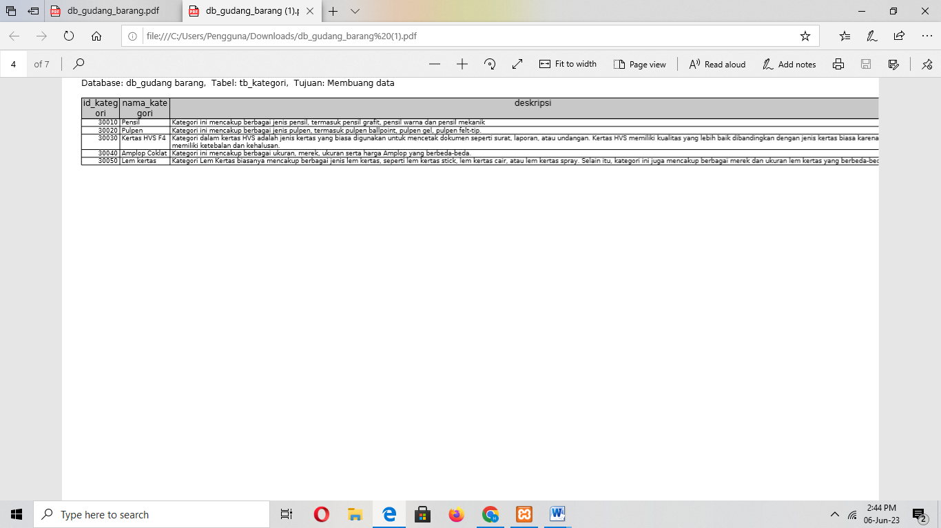

- Tabel Lokasi
Merupakan tabel yang digunakan untuk mengelola informasi tentang lokasi atau ruang penyimpanan barang dalam gudang. Dalam tabel lokasi terdapat beberapa atribut yaitu:
- Id lokasi. Atribut ini berfungsi sebagai primary key. Untuk mengidentifikasi setiap lokasi penyimpanan dalam tabel lokasi.
- Nama lokasi. Atribut ini digunakan untuk menyimpan nama dari lokasi penyimpanan tersebut. Berfungsi untuk memberikan informasi kepada orang dengan mudah dan pemahaman tentang lokasi yang ada dalam gudang tersebut.
- Deskripsi. Atribut ini digunakan untuk memberikan informasi lebih detail tentang lokasi penyimpanan barang dan yang mencakup rak, baris ataupun kolom. Ini berfungsi untuk memberikan pemahaman yang lebih lengkap dan membantu Pengguna atau pengelola gudang memahami lokasi penyimpanan barang dengan baik.

id_lokasi | nama_lokasi | deskripsi
40010 | RAK 1A,baris 2, kolom 3 | Rak pertama di sebelah kiri, pintu masuk gudang, berada di baris dua dan kolom ke tiga. Digunakan untuk menyimpan berbagai pensil termasuk pensil grafit, pensil warna, pensil mekanik, dan pensil teknik.
40020 | RAK 2 lantai 2, ruang 2 | Di RAK ke 2 tepat di lantai dua dan diruang keempat. ini digunakan untuk menyimpan jenis pulpen, termasuk pulpen pilot, pulpen ballpoint, pulpen gel dan jenis lainnya.
40030 | Rak 3 | Rak 3 adalah rak ketiga yang terletak di sebelah Rak 2. Rak ini digunakan untuk menyimpan berbagai jenis kertas, termasuk HVS, kertas foto, kertas karton dan kertas kado.
40040 | Rak 4 | Rak 4 adalah rak kempat yang terletak di sebelah Rak 3. Rak ini digunakan untuk menyimpan berbagai jenis amplop, termasuk amplop surat, amplop kertas, amplop bubble, dan amplop kado.
40050 | Rak 5 | Rak 5 adalah rak kelima yang terletak di sebelah Rak 6. Rak ini digunakan untuk menyimpan berbagai jenis lem, termasuk lem kertas, lem kayu, lem plastik, dan lem karet.

- Tabel Pengiriman
Tabel ini merupakan tabel yang berfungsi untuk mencatat informasi terkait pengiriman barang dari gudang ke tujuan yang telah ditentukan. Tabel ini memiliki beberapa atribut yaitu:
- Id pengiriman. Atribut ini berfungsi sebagai primary key dalam tabel pengiriman. Fungsi utamanya untuk mengidentifikasi setiap pengiriman dalam tabel pengiriman.
- Id barang. Atribut ini berfungsi sebagai foreign key yang menghubungkan pengiriman dengan barang yang dikirimkan dan berfungsi untuk mengaitkan pengiriman dengan barang yang spesifik.
- Tanggal pengiriman. Atribut ini digunakan untuk mencatat tanggal ketika pengiriman barang dilakukan dan berfungsi untuk melacak dan menyimpan informasi tanggal pengiriman barang tersebut.
- Tujuan kirim. Atribut ini digunakan untuk mencatat tujuan atau lokasi pengiriman dan berfungsi untuk mengetahui dimana barang akan dikirimkan.
- Jumlah dikirim. Atribut ini digunakan untuk mencatat jumlah barang yang akan dikirimkan dalam satu pengiriman dan berfungsi untuk melacak dan mengontrol jumlah barang yang akan dikirimkan.

id_pengiriman | id_barang | tanggal_pengiriman | tujuan_kirim | jumlah_dikirim
50010 | 20010 | 2023-03-01 | Jalan Raya Serang KM. 16, Cikupa, Tangerang, Banten | 600
50020 | 20020 | 2023-03-02 | Jalan Raya Cikarang Cibarusah No. 127, Cikarang, Bekasi, Jawa Barat | 900
50030 | 20030 | 2023-03-03 | Jalan Raya Serpong No. 3, Serpong, Tangerang, Banten | 800
50040 | 20040 | 2023-03-04 | Jalan Raya Bogor KM. 27, Cibinong, Bogor, Jawa Barat | 700
50050 | 20050 | 2023-03-05 | Jalan Raya Cakung Cilincing No. 8, Jakarta Utara, DKI Jakarta | 500

- Tabel Transaksi
Tabel ini merupakan tabel yang akan mencatat transaksi yang telah terjadi di gudang barang. Tabel ini memiliki beberapa atribut yaitu:
- Id transaksi. Atribut ini berfungsi sebagai primary key yang mengidentifikasi setiap transaksi dalam tabel transaksi.
- Id barang. Atribut ini berfungsi sebagai foreign key yang akan menghubungkan transaksi dengan barang yang terlibat dan untuk mengaitkan transaksi dengan barang yang spesifik yang terlibat dalam transaksi tersebut.
- Tanggal transaksi. Atribut ini digunakan untuk mencatat tanggal ketika transaksi dilakukan dan untuk melacak dan menyimpan informasi tanggal transaksi.
- Jumlah barang. Atribut ini digunakan untuk mencatat jumlah barang yang terlibat dalam transaksi dan juga untuk mengontrol perubahan jumlah barang dalam transaksi yang telah terjadi.
- Jenis transaksi. Atribut ini digunakan untuk mencatat semua jenis transaksi yang telah dilakukan dan berfungsi untuk mengelompokkan transaksi berdasarkan jenisnya dan membantu dalam analisis atau pemfilteran transaksi berdasarkan jenis yang diinginkan.

id_transaksi | id_barang | tanggal_transaksi | jumlah_barang | jenis_transaksi
60010 | 20010 | 2023-04-01 | 1000 | Pembelian
60020 | 20020 | 2023-04-02 | 200 | Penjualan
60030 | 20030 | 2023-04-03 | 2000 | Pembelian
60040 | 20040 | 2023-04-04 | 700 | Pembelian
60050 | 20050 | 2023-04-05 | 800 | Pembelian

